МИНИСТЕРСТВО НАУКИ И ВЫСШЕГО ОБРАЗОВАНИЯ

РОССИЙСКОЙ ФЕДЕРАЦИИ

федеральное государственное бюджетное образовательное учреждение

высшего образования

«Российский государственный университет им. А.Н. Косыгина

(Технологии. Дизайн. Искусство)»

Кафедра автоматизированных систем обработки информации и управления

Отчет по лабораторной работе № 2

по дисциплине «Теория множеств и алгоритмы на графах»

по теме: «Бинарные отношения»

Выполнил: Ольховский Н.С., ИТА-123

Проверила: Кузьмина Т.М.

Москва, 2025

# Вариант 13

# Задание 1

1. Написать программу, которая демонстрирует бинарное отношение на множестве как некоторое подмножество декартово квадрата этого множества (А×А). Для этого задать некоторое множество чисел. Это множество можно задать один раз внутри программного кода, но при защите лабораторной работы, преподаватель может попросить изменить его. На экран вывести элементы декартова квадрата исходного множества, причем элементы, составляющие заданное вариантом отношение должны быть каким-то образом выделены.
2. Определить свойства исследуемого отношения.

**Вариант индивидуального задания:**



# Текст программы

A = {-2, -1, 0, 1, 2}

def in_relation(a, b):

return a * a + b * b ≥ 4

for a in A:

for b in A:

if in_relation(a, b):

print(f"({a}, {b}) находятся в отношении ({a * a + b * b} ≥ 4)")

else:

print(f"({a}, {b}) ({a * a + b * b} < 4)")

# Работа программы

Скриншот работы представлен на рисунке 1.

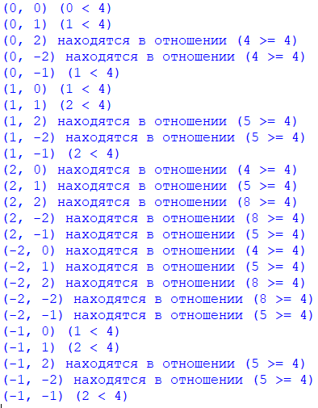

Рис. 1 – Вывод результата программы

# Задание 2

1. **Не рефлексивно.**

Для любого a выполняется отношение a2 + a2 ≥ 4.

(a = 0): 0 + 0 = 0 ≥ 4 – ложь

(a = 2): 4 + 4 = 8 ≥ 4 – истина

1. **Не антирефлексивно**

Ни для одного a не выполняется отношение a2 + a2 ≥ 4.

(a = 2): 4 + 4 = 8 ≥ 4 – истина

1. **Симметрично**

aPb ⇒ bPa

a2 + b2 ≥ 4 – то же самое, что и b2 + a2 ≥ 4.

1. **Не антисимметрично**

aPb и bPa ⇒ a = b.

(a = 0, b = 2): 0 + 4 = 4 ≥ 4 – истина и

(a = 2, b = 0): 4 + 0 = 4 ≥ 4 – истина, однако

0 ≠ 2.

1. **Не транзитивно**

aPb и bPc ⇒ aPc.

(a = 0, b = 2): 0 + 4 = 4 ≥ 4 – истина

(b = 2, c = 0): 4 + 0 = 4 ≥ 4 – истина

(a = 0, c = 0): 0 + 0 = 4 ≥ 4 – ложь